Всемирный день сердца
отмечается ежегодно 29 сентября. Россия присоединяется к проведению праздничных мероприятий. Этот день является первым в Российской национальной неделе здорового сердца. Праздник отмечают врачи-кардиологи, другие медицинские работники организаций, ассоциаций, фондов, а также небезразличные к проблеме сердечно-сосудистых заболеваний (ССЗ) люди. Его цель – повышение информированности жителей Земли о ССЗ, профилактике ишемической болезни сердца, инсультов мозга.
Гимнастика, физические упражнения,
ходьба должны прочно войти
в повседневный быт каждого,
кто хочет сохранить работоспособность, здоровье,
полноценную и радостную жизнь.
Гиппократ
Всемирный день сердца Цель введения новой даты — повысить осознание в обществе опасности, которая вызвана эпидемией сердечно-сосудистых заболеваний в мире, а также инициировать всеобъемлющие профилактические меры в отношении ишемической болезни и мозгового инсульта во всех группах населения. Всемирный день сердца проводится под девизом «Сердце для жизни».
В партнерстве с ВОЗ Всемирная федерация сердца проводит мероприятия более чем в 100 странах. В программу Дня сердца входят массовые проверки здоровья, публичные лекции, спектакли, научные форумы, выставки, концерты, фестивали, организованные прогулки и спортивные состязания. И каждый год мероприятия, проходящие в рамках Дня сердца, посвящены определенной теме, связанной со здоровьем сердца.
В настоящее время сердечно-сосудистые заболевания являются главной причиной смерти и инвалидности в мире: ежегодно они уносят более 17 миллионов человеческих жизней. Факторы риска возникновения сердечно-сосудистых заболеваний и инсульта включают повышенные кровяное давление, уровень холестерина и глюкозы в крови, курение, недостаточное потребление овощей и фруктов, повышенный вес, ожирение и физическую инертность.
80% случаев преждевременной смерти от инфарктов и инсультов можно предотвратить, если вести здоровый образ жизни, контролировать употребление табака, питание и физическую активность Кстати, нездоровый образ жизни, который приводит к развитию сердечно-сосудистых заболеваний, чаще всего формируется в детском и подростковом возрасте, а с возрастом риск сердечно-сосудистых заболеваний только повышается. Поэтому профилактику следует начинать с самого детства. И помимо здорового образа жизни, в современном обществе необходимо развивать и культуру здоровья, которая включает и регулярное медицинское наблюдение для раннего выявления заболеваний и факторов риска их развития, и навыки борьбы со стрессом, и приемы сохранения здоровья в условиях агрессивной окружающей среды и ухудшения экологической ситуации.
По данным Всемирной федерации сердца, 80% случаев преждевременной смерти от инфарктов и инсультов можно предотвратить, если вести здоровый образ жизни, контролировать употребление табака, питание и физическую активность.

Значение праздника
Событие вызвано необходимостью активно бороться с неукоснительно растущим числом сердечно-сосудистых заболеваний (ССЗ). Главная задача Дня – донести до сознания мирового социума, какую опасность таят в себе патологии сердца и кровообращения, приобретающие характер эпидемии. Если раньше ишемический инсульт и инфаркт были болезнью пожилых людей, то ныне в зону риска попадают молодые люди.

Празднование
Каждый год программа Всемирного дня сердца насыщена разнообразными мероприятиями. Это фестивали, тематические выставки, лекции, популяризирующие принципы профилактики сердечно-сосудистых заболеваний, благотворительная деятельность, разнообразные акции с конкурсами и призами. В их число входят викторины, занятия фитнесом, танцевальные шоу, забеги всех желающих, заезды велосипедистов, спортивные игры, показательные выступления профессиональных спортсменов. Изюминка дня – массовая проверка состояния сердечной мышцы.

Специалисты проводят семинары и научные конференции. На медицинских форумах обсуждаются новые принципы в подходах к лечению сердечных заболеваний и снижению их роста. Учитывая важность деятельности кардиологов, пресса и телевидение широко освещают этот День. Телепрограммы несут много информации о достижениях в лечении ССЗ и их профилактики, пропагандируют здоровый образ жизни.

Известные представители профессии в РФ
Как и в любом ремесле, в области кардиологии есть свои мастера высочайшего уровня. Большинство из них носят почётные звания заслуженных академиков медицины СССР и РФ. Всего в нашей стране 45 врачей самой высокой категории, а список лучших кардиохирургов выглядит так:
- Лео Антонович Бокерия;
- Ренат Сулейманович Акчурин;
- Сергей Леонидович Дземешкевич;
- Утин Алексей Георгиевич;
- Ольга Леонидовна Барбараш.
Отметим, что операция на сердце больше не ассоциируется с 25-сантиметровым резом грудной клетки. Большинство кардиохирургических вмешательств в мире осуществляется через щадящие мини-разрезы в 5-8 см.

День детского сердца 2019

В России уже третий год подряд отмечают День детского сердца.
В 2017 году был учрежден и впервые проведен День детского сердца — мероприятие, цель которого объединить усилия специалистов, чтобы абсолютно все дети, родившиеся с врожденными пороками развития, а также их родители, могли получать своевременную и высококвалифицированную медицинскую и психологическую помощь для полноценной жизни.
Теперь каждый год 19 мая медицинские специалисты, представители общественных организаций, семьи детей с ВПР и просто неравнодушные люди собираются вместе, чтобы поделиться знаниями, оказать поддержку и рассказать о методах профилактики этого заболевания. Специально для этого создана Автономная некоммерческая организация Центр поддержки детей с врожденными пороками развития «Три сердца».
В этом году в рамках Дня детского сердца проведены лекции зарубежных и отечественных коллег.
Выступления состоялись в ФГБУ «Национальный медицинский исследовательский центр сердечно-сосудистой хирургии им. А.Н. Бакулева» Минздрава России и транслировались в СМИ.
Главная цель - помочь тем, кто родился с тяжелыми пороками жизненно важного органа. О том, что эта проблема решаема, рассказывают и кардиологи, и сами дети на своих примерах.
В течение жизни (70-80 лет) человеческое сердце способно заполнить около 3500 стандартных железнодорожных цистерн. За 70 лет жизни сердце человека сокращается более 2 500 000 000 раз. С каждым сокращением сердце выталкивает в артерии 70-80 мл крови. Примерно 12 ударов достаточно, чтобы заполнить, к примеру, стандартный литровый пакет. Эти цифры верны в состоянии покоя. При физической нагрузке объем перекачиваемой крови возрастает в несколько раз. При максимальных физических нагрузках – в 4-5 раз, с каждым ударом выбрасывается в артерии более 200 мл крови, а стандартная нефтяная цистерна - 60 тонн. Посчитайте и проверьте. Наше сердце очень трудолюбиво, а дублеров у сердца нет!

О Всемирном Дне сердца
- Цель Всемирного дня сердца — повысить осознание в обществе опасности, которая вызвана эпидемией сердечно-сосудистых заболеваний в мире, а также инициировать всеобъемлющие профилактические меры в отношении ишемической болезни и мозгового инсульта во всех группах населения. В настоящее время сердечно-сосудистые заболевания являются главной причиной смерти в мире: ежегодно они уносят более 17 миллионов человеческих жизней. По мнению Всемирной федерации сердца, 80% случаев преждевременной смерти от инфарктов и инсультов можно предотвратить, если держать под контролем основные факторы риска развития этих заболеваний: повышенное артериальное давление
- повышенный уровень общего холестерина крови и его фракций
- табакокурение
- недостаточное потребление овощей и фруктов
- избыточный вес
- чрезмерное потребление алкоголя
- малоподвижный образ жизни
- стрессы
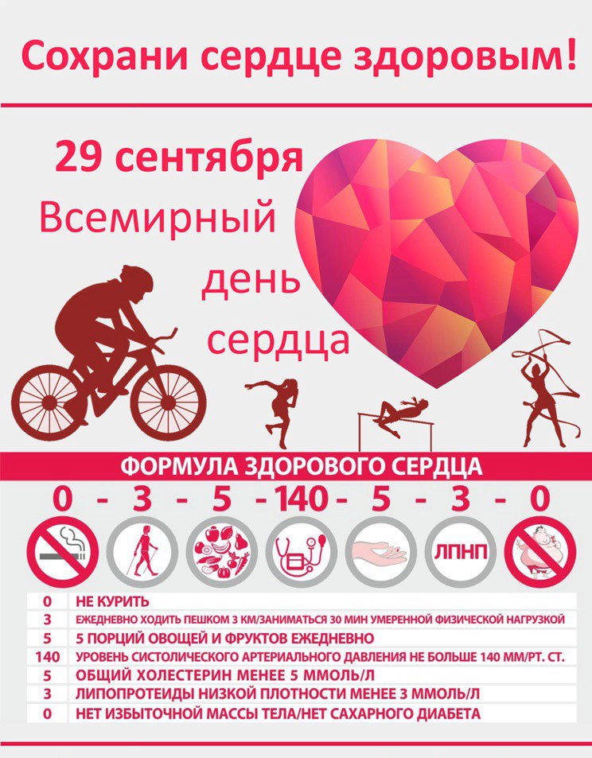

Тема Всемирного дня сердца 2019 —МОЕ СЕРДЦЕ, ТВОЕ СЕРДЦЕ
Это обращение к нам самим, близким нам людям и людям по всему миру. “Что я могу сделать прямо сейчас, чтобы позаботиться о своем сердце… и твоем сердце?” Это также находит отклик у профессионалов, которые посвящают себя заботе о всех наших сердцах, кардиологах и других работниках здравоохранения.
Дайте обещание вашему сердцу
Главный призыв к действиям в рамках кампании этого года — дать обещание. Обещание стать более физически активным и поощрять к этому своих детей, сказать «нет» курению или питаться более здоровой пищей … как медицинскому работнику, чтобы спасти больше жизней … или как политику для реализации плана действий по профилактике и лечению неинфекционных заболеваний (НИЗ). Простое обещание … для моего сердца, для твоего сердца, для всех наших сердец.
Статистика
По данным Минздравсоцразвития России, сегодня в стране заболеваниями органов системы кровообращения страдает более 32 млн. человек, заболеваемость составляет 246 на 1000 населения. Наиболее распространенными сердечно-сосудистыми заболеваниями являются артериальная гипертония и ишемическая болезнь сердца, на долю которых приходится более 60% всех болезней системы кровообращения.
Российские показатели смертности от сердечно-сосудистых заболеваний значительно выше таковых других экономически развитых европейских стран. Стандартизованный (Европейский стандарт) коэффициент (на 100 000 населения) смертности среди мужчин России наиболее трудоспособного возраста, 25-64 лет, самый высокий. Например смертность от ССЗ среди мужчин России 25-64 лет в 5 и 10 раз выше смертности среди мужчин Финляндии и Франции. Среди женщин такого же возраста ситуация в отношении смертности от ССЗ аналогичная.

Меры по улучшению здоровья сердца
Всемирная Федерация Сердца отмечает чрезвычайную важность того, чтобы усилия по борьбе с заболеваниями органов сердечно-сосудистой системы не ограничивались политическими мерами и действиями со стороны медицинских работников. Люди во всем мире сами могут уменьшить риски сердечно-сосудистых заболеваний у себя и своих близких. Домашнее хозяйство, как центр семейной и повседневной жизни каждого человека, является отличным местом, чтобы начать принимать меры по улучшению здоровья сердца. Немного изменив норму ведения домашних хозяйств и поведение дома, с целью профилактики развития болезней сердца и инсульта, люди во всем мире могут жить дольше и лучше. Всемирная Федерация Сердца определила простые меры, которым необходимо следовать в повседневной жизни:

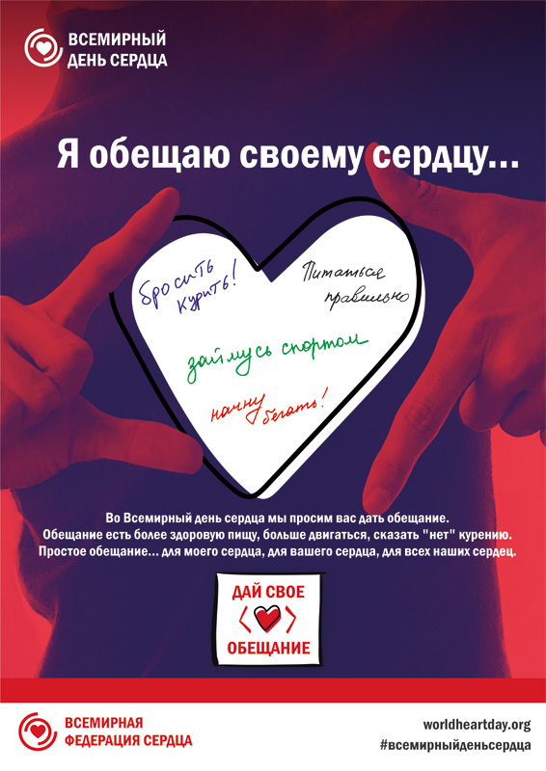
- Не допускайте курения в доме. Отказавшись от курения, Вы улучшите состояние своего здоровья и здоровья Ваших близких. Установите правило: за каждую выкуренную сигарету курильщик выполняет дополнительную работу по дому.
- Придерживайтесь принципов здорового питания. Ваш рацион должен содержать овощи и фрукты. Избегайте жирной, жареной и высококалорийной пищи. Ограничьте потребление алкоголя.
- Поощряйте физическую активность. Ограничивайте время, которое Вы и члены Вашей семьи проводят у телевизора и за компьютером. Организуйте семейные прогулки, походы и игры на свежем воздухе.
- Знайте свои цифры. Посетите медицинское учреждение, где Вам измерят артериальное давление, определят уровень глюкозы и холестерина в крови, рассчитают индекс массы тела. Зная Ваш риск развития сердечно-сосудистых заболеваний, можно разработать конкретный план действий по улучшению здоровья сердца.
Придерживаясь этих правил можно не только снизить риск развития сердечно-сосудистых заболеваний.

Кстати, нездоровый образ жизни, который приводит к развитию сердечно-сосудистых заболеваний, чаще всего формируется в детском и подростковом возрасте, а с возрастом риск сердечно-сосудистых заболеваний только повышается. Поэтому профилактику следует начинать с самого детства. И помимо здорового образа жизни, в современном обществе необходимо развивать и культуру здоровья, которая включает и регулярное медицинское наблюдение для раннего выявления заболеваний и факторов риска их развития, и навыки борьбы со стрессом, и приемы сохранения здоровья в условиях агрессивной окружающей среды и ухудшения экологической ситуации. Для того чтобы контролировать риск развития сердечно-сосудистых заболеваний необходимо:
1) знать свое кровяное давление. Высокое кровяное давление обычно не сопровождается какими-либо симптомами, но может привести к внезапному инсульту или инфаркту. Проверяйте свое кровяное давление!
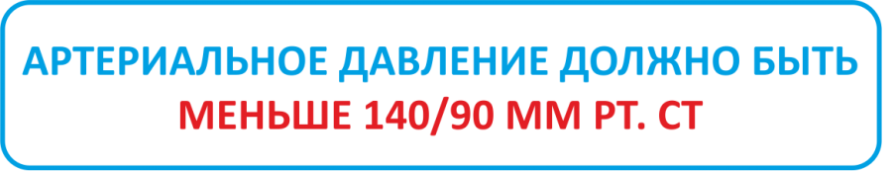 Сущность профилактики гипертензии состоит в выявлении людей с повышенным артериальным давлением путём периодического скрининга или программных медицинских обследований, повторных осмотров для подтверждения степени и длительности подъёмов давления, а так же определения соответствующего режима лечения, который должен будет поддерживаться на протяжении неопределённого времени. Люди с гипертензией в семейном анамнезе должны чаще измерять артериальное давление, кроме того, им должно быть рекомендовано устранять или контролировать любой из возможных факторов риска. Важнейшими элементами программы профилактики является умеренное потребление алкоголя, физические упражнения и сохранение хорошей физической формы, поддержание нормального веса тела и усилия, направленные на уменьшение психологического стресса. Улучшение условий труда за счёт уменьшения шума и избыточно высоких температур, так же являются мерами профилактики. Рабочее место – исключительно выгодная сфера для применения программ, направленных на выявление, наблюдение и контроль гипертензии среди работающего населения. Удобство, низкая стоимость (или вовсе бесплатная услуга), делают их привлекательными для участников. Более того, наглядный положительный пример коллег по работе, добившихся стабилизации артериального давления, стимулирует желание участвовать в подобных программах, и тем самым способствует успеху этих программ.
2) знать уровень сахара в крови. Повышенное содержание сахара в крови (диабет) повышает риск развития инфарктов и инсультов. Если у вас диабет, очень важно контролировать ваше кровяное давление и уровень сахара в крови для минимизации этого риска.
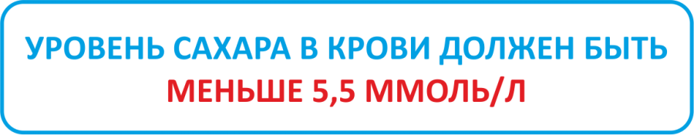
Диабет типа II или инсулинонезависимый диабет также сопровождается риском развития гипертонии. Организм больного диабетом вырабатывает много инсулина, однако избыточный сахар в крови не реагирует на этот гормон, в результате чего стенки мельчайших кровяных сосудов гликозилируются (покрываются сахаром). При этом угроза сердечно-сосудистого заболевания возрастает десятикратно по сравнению с людьми, которые не страдают диабетом этого типа.
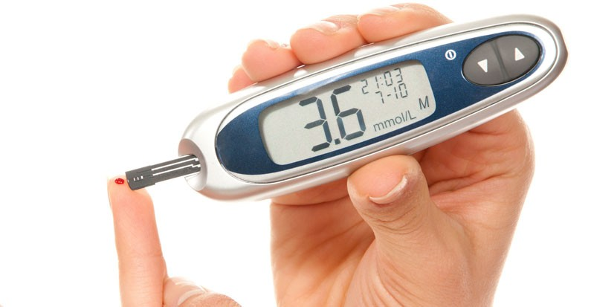
3) знать уровень холестерина в крови. Повышенное его содержание в крови повышает риск развития инфарктов и инсультов. Необходимо поддерживать уровень холестерина в крови с помощью здорового питания и, при необходимости, лекарственных препаратов.
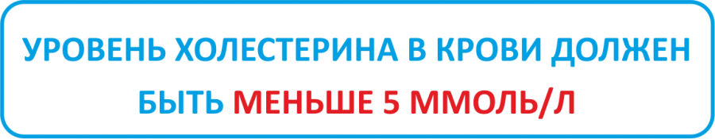
Почему опасен высокий холестерин. Многие долгосрочные международные исследования продемонстрировали убедительную связь между нарушением метаболизма липидов и повышенным риском ИБС и инсульта. Это особенно справедливо в случае повышенного общего холестерина и ЛПНП (липопротеинов низкой плотности) и/или низкий уровень ЛПВП (липопротеинов высокой плотности).

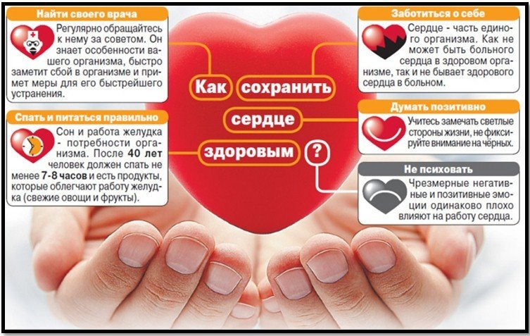

Узнайте Ваши показатели сердечно-сосудистого риска – обратитесь к врачу, либо в кабинет первичной профилактики, чтобы измерить ваше артериальное давление, определить уровень холестерина и сахара, также Ваш вес, индексы массы тела и соотношение “объем талии/объем бедер” Зная эти показатели, можно разработать индивидуальный план действий по улучшению Вашего здоровья.

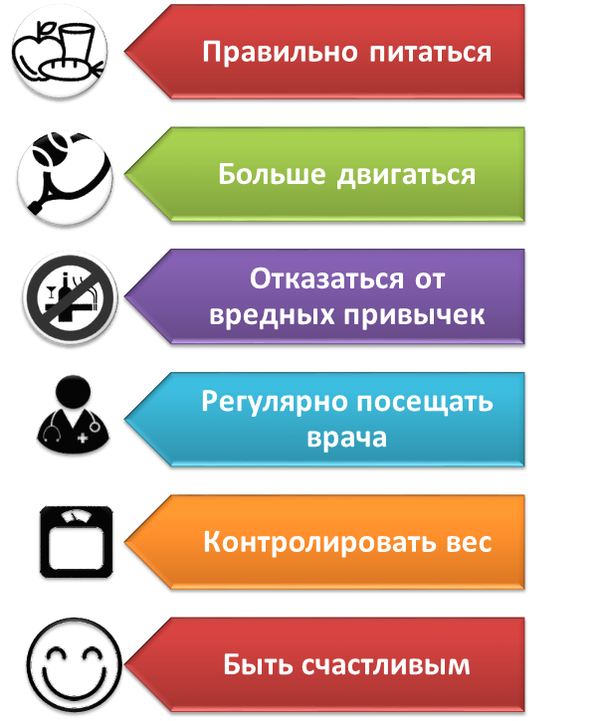

ГБУ «Государственный научно-исследовательский центр профилактической медицины»

ГБУЗ РК «Центр медицинской профилактики»

Анкета по раннему выявлению

сердечно-сосудистых заболеваний
Показатель | Баллы
1. Возраст | М | Ж
до 30 лет | 1 | 0
30-40 лет | 3 | 2
40-50 лет | 5 | 4
50-60 лет | 6 | 5
старше 60 лет | 7 | 6
2. Наследственность
(наличие сердечно-сосудистых заболеваний у родственников или внезапная смерть родственника в трудоспособном возрасте)
не было | 0
у родственников в возрасте от 40 до 50 лет | 1
у 2 кровных родственников в любом возрасте | 3
у 3 кровных родственников в трудоспособном возрасе | 8
3. Курение
не курите | 0
1-10 сигарет в сутки | 3
более 11 сигарет в сутки | 8
4. Носит ли ваша жизнь стрессовый характер?
нет | 0
периодами | 4
да | 6
5. Питание
соблюдение правильного питания ежедневно (много овощей и фруктов в свежем виде, злаки, орехи, рыба, постное мясо, обезжиренные молочные продукты, яйца 1-3 в неделю, ограничение соли, жиров, отсутствие алкоголя) | 0
очень умеренное потребление мяса, жиров, мучного, сладкого | 1
несколько избыточное употребление | 3
без ограничений | 7
6. Масса тела (рост, см - 100)
без избыточной массы | 0
превышение до 5 кг | 2
превышение до 10 кг | 3
превышение до 15 кг | 4
превышение до 20 кг | 5
превышение более 20 кг | 6
7. Физическая активность
ходьба в быстром темпе ежедневно не менее 30 минут (или ходьба по 40 мин. до 3-4 раз в неделю, или занятия подвижными играми (волейбол, теннис, футбол) или велосипедные/лыжные прогулки, или активные плавательные нагрузки, или др. аналогичная нагрузка) | 2
отсутствие аналогичной нагрузки | 6
8. Артериальное давление
до 140/90 мм.рт.ст. | 1
свыше 140/90 мм.рт.ст. | 7
Общее количество баллов

Интерпретация данных анкетирования
Индивидуальный риск | Сумма баллов | Рекомендации
Максимальный | 43-55 | Срочная консультация кардиолога с выполнением всех его рекомендаций! При внезапном ухудшении состояния вызывайте «скорую» (тел. 0-3; с мобильного103).
Выраженный | 30-42 | Прикладывайте больше усилий к оздоровлению, профилактике и эффективному лечению.
Явный | 17-29 | Уделяйте больше времени и внимания своему здоровью, лечитесь регулярно!
Минимальный | 5-16 | Приложите усилия к коррекции факторов риска развития сердечно-сосудистых заболеваний!
Отсутствует | менее 5 | Продолжайте здоровый образ жизни и привлекайте к нему своих друзей и близких!

Форма отчета анкетирования по артериальной гипертензии

Всего человек:

В т.ч.:мужчин –

женщин -
Индив. риск | Сумма баллов | мужчин | женщин | Общее кол-во
Максимальный | 43-55
Выраженный | 30-42 | .
Явный | 17-29
Минимальный | 5-16
Отсутствует | менее 5

